# 2023HGame WEEK1 WP

### 题目一 签到

关注公众号发送HGAME2024得到



#### flag值：hgame{welc0me_t0_HGAME_2024}

### 题目二 SignIn

从图片下方往上，视线与图片平行观察，可以得到flag

#### flag值：hgame{WOW_GREAT_YOU_SEE_IT_WONDERFUL}

### 题目三 来自星尘的问候

#### steghide extract -sf secret.jpg解密，需要密码，题中说六位弱加密，尝试了123456，得到一个压缩文件，里面有一张图片，内容如下

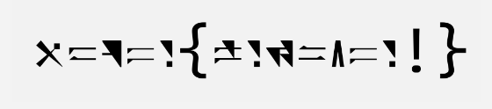

根据题目提示找到“来自星尘”这款游戏的字体，并对照上图

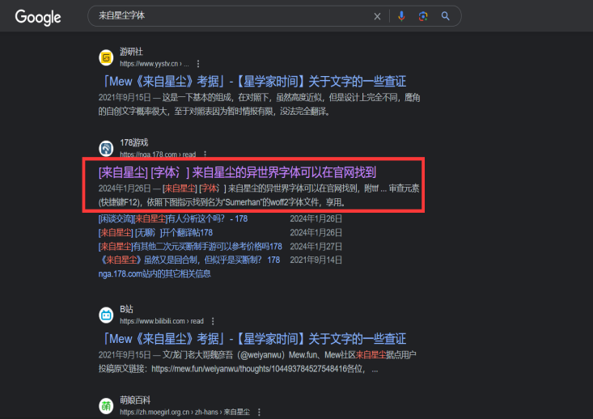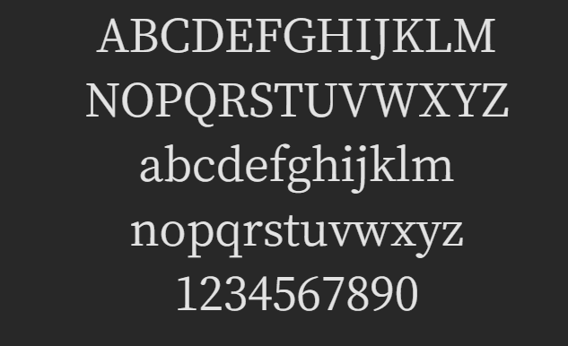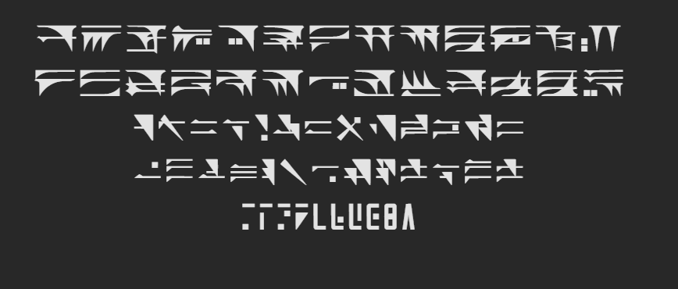

#### flag：hgame{welc0me!}

### 题目四 simple_attack

用ARCHPR进行明文攻击，得到解密后的压缩包

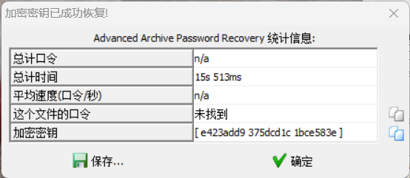

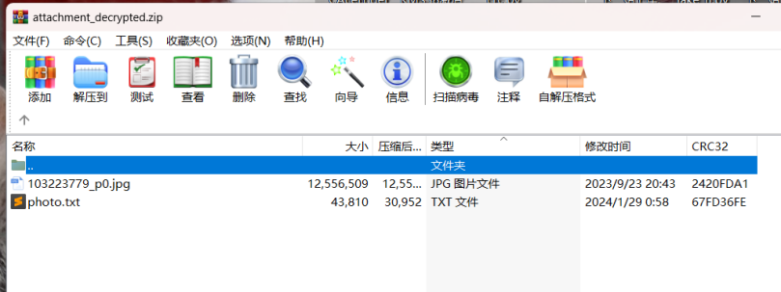

打开photo.txt

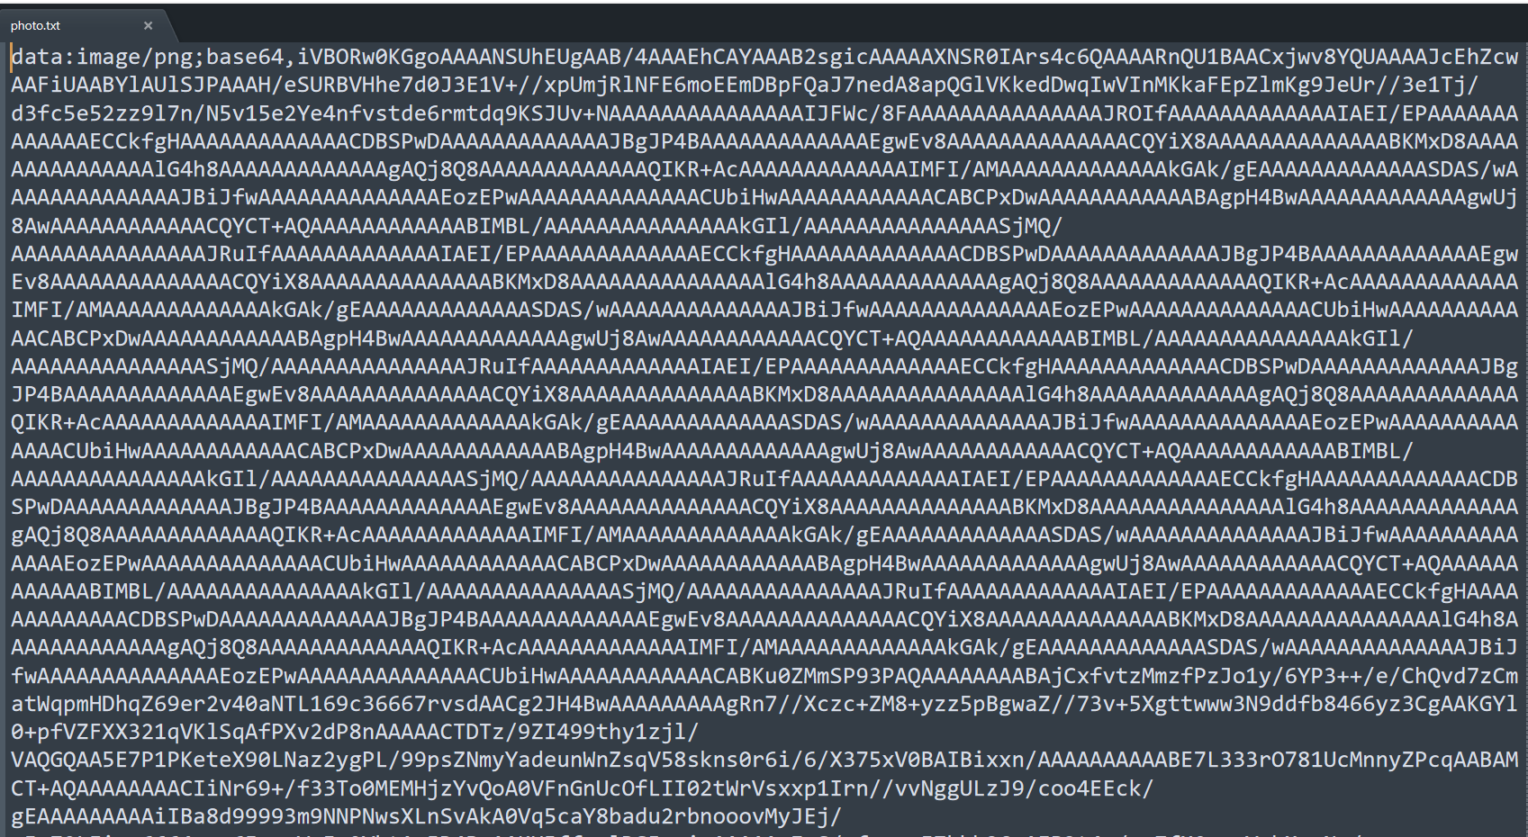

想到[Base64编码转图片](http://www.atoolbox.net/Tool.php?Id=1024)

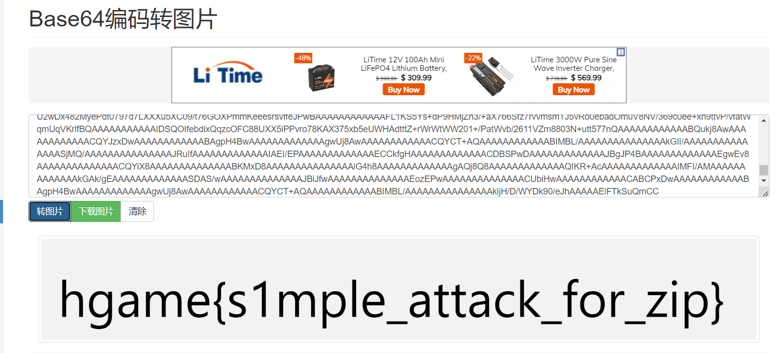

#### flag：hgame{s1mple_attack_for_zip}

### 题目五 ezHTTP

题目说从vidar.club访问这个页面，burp抓包重放

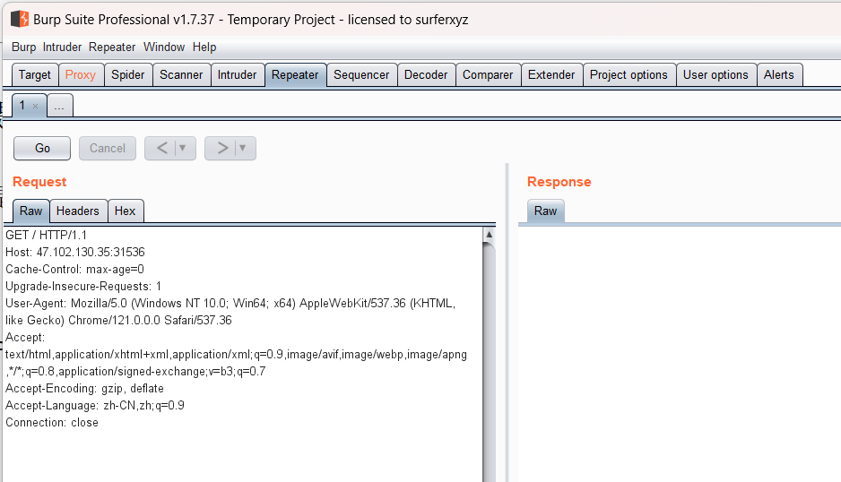

在请求头部添加Referer字段

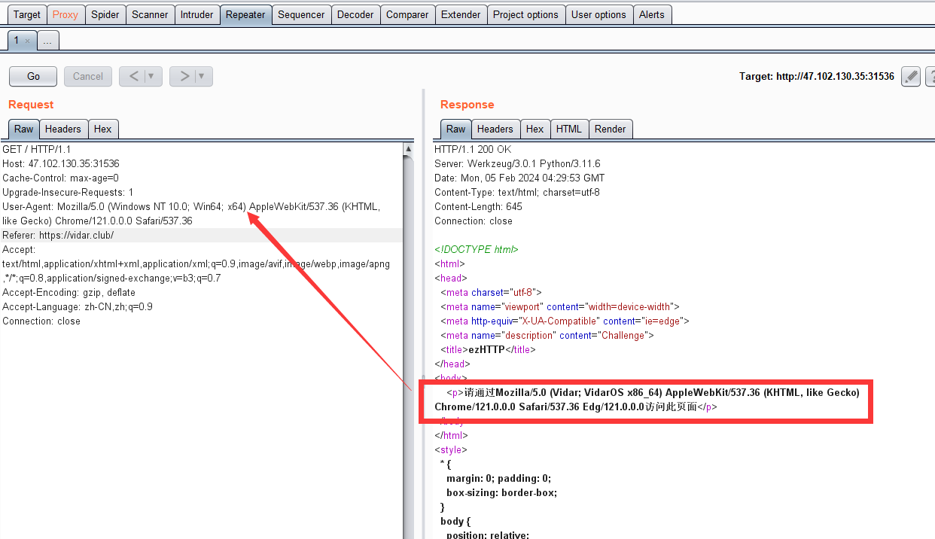

下一步

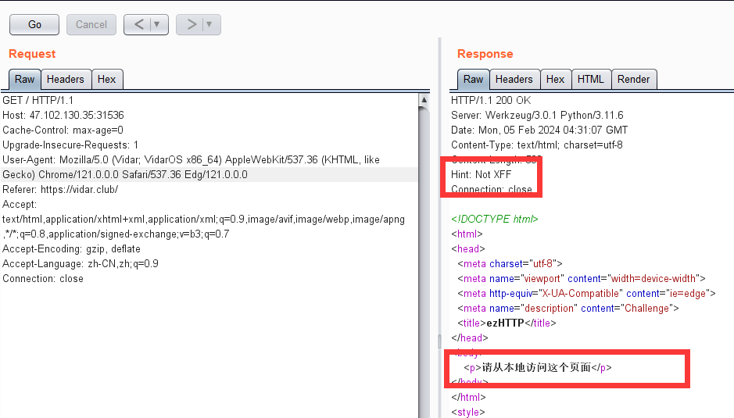

要求从本地访问页面，但是提示Not XFF，搜了一下可以代替XFF字段的

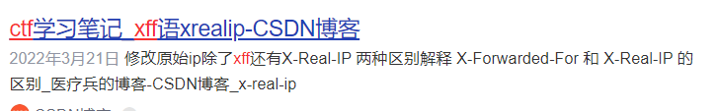

给了flag

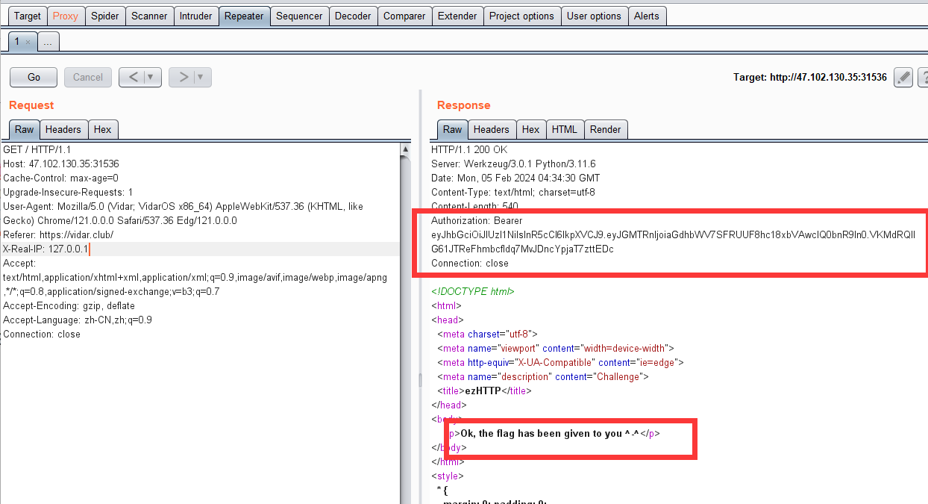

解码得到Flag

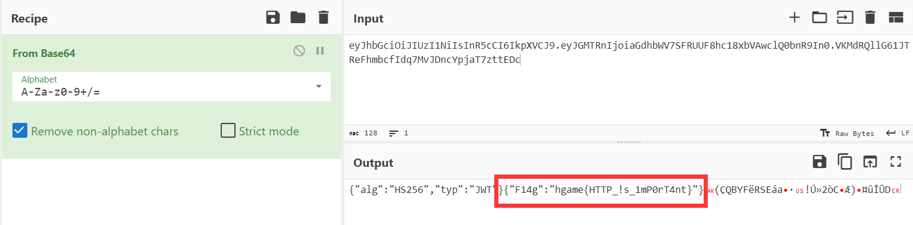

#### flag：hgame{HTTP_!s_1mP0rT4nt}

### **题目六 ezIDA**

ida查看得到flag

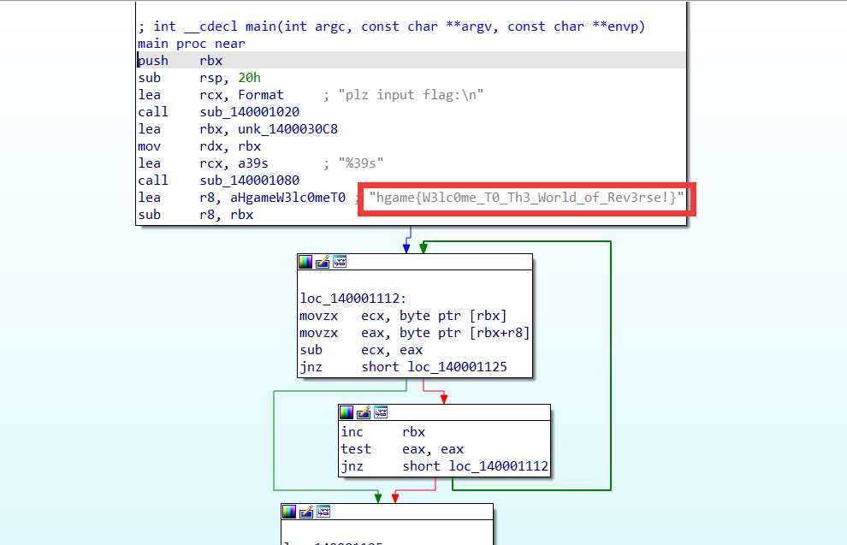

#### **flag：hgame{W3lc0me_T0_Th3_World_of_Rev3rse!}**

### **题目七 EzSignIn**

只需nc即可

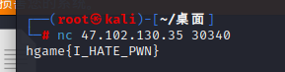

#### **flag：hgame{I_HATE_PWN}**